
ما موقع دولة الإمارات من التصنيف العالمي لمؤشر قياس التنمية البشرية ؟

.............................................................................
على ماذا يدل هذا الموقع الذي حققته الدولة ؟
..........................................................................................
" إن اهتمامنا بالتنمية البشرية ضرورة لأن الإنسان هو محور كل تقدم حقيقي ومهما أقمنا المباني والمنشآت ومهما مددنا الجسور فإن ذلك يظل كياناً مادياً لا روح فيه وغير قادر على الاستمرار .. إن روح كل ذلك هو الإنسان القادر بفكره وعطائه على الحفاظ على هذه المكتسبات المادية والتقدم بها "
من قائل العبارة السابقة؟
..........................................................................................
ما محور التنمية في دولة الإمارات كما جاء في قوله؟
...........................................................................................
من خلال الصور استنتجي الخدمات التي تقدمها الدولة لرعاية مواطنيها باعتبارهم وسيلة التنمية وغايتها؟

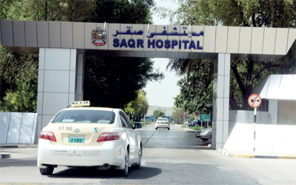


................................ ...................................... ......................................

من مظاهر التنمية في دولة الإمارات : ......................................... و ................................................
وملامح أخرى للتنمية في دولة الإمارات من مثل : ...............................................................................
ما الدور الذي يمكن أن تقوم به كطالب لدفع عجلة التنمية إلى الأمام؟
........................................................................................................................................
إعداد الطالبة: جواهر محمد .

الصفـــ: تاسع 1

